**РАДАР Х-ДИАПАЗОНА**

**15 ТЕХНИЧЕСКОЕ ОПИСАНИЕ РАДАРА Х-ДИАПАЗОНА**

Радар работает в диапазоне частот 9.4+-0.04 GHz (FMCW). Cкорость вращения антенны 12 обор/мин. Радар формирует 32 импульса с ЛЧМ модуляцией (линейной частотной модуляцией) с параметрами B*T=80МГц*310мкс, по каждому градусу поворотной платформы. Интервал между ЛЧМ импульсами – 2 мкс. На приемной стороне импульсы ЛЧМ преобразуются в импульсы с несущей частотой - F (кГц), которая связана с расстоянием D (м) до объекта через выражение D=150*F*T/B, где Т – мкс, B – кГц. Путем когерентного усреднения преобразованных 32 импульсов, чувствительность приемника повышается и составляет минус 155 дБ/Вт (при вероятности правильного обнаружения 0,9 и вероятности ложной тревоги 10-5). Пиковая мощность излучения радара 4 Вт. Азимутальная точность обнаружения 2 град. Разрешение по дальности - 15 метров. Коэффициент усиления антенны 22 дБ. Уровень боковых лепестков антенны SLL = минус 30 дБ, уровень кросс поляризации = -30дБ Ширина диаграммы направленности – 2° (по горизонту) и 25° (по вертикали). Обнаружение цели с ЭПР 1м2 производится на расстоянии 6 км, с ЭПР = 0.1 м2: 3 км, ЭПР = 0.01 м2: 0.8 км.

В радаре имеется функция горизонтирования платформы и определения направления на север, функция селекции движущихся целей. Обнаруженная цель может быть отражена на карте Google в квадрате до 30*30 км с координатами цели (широта, долгота). Фото и интерфейс радара представлены ниже.

***Радар Х-диапазона (с механизмом горизонтирования)***

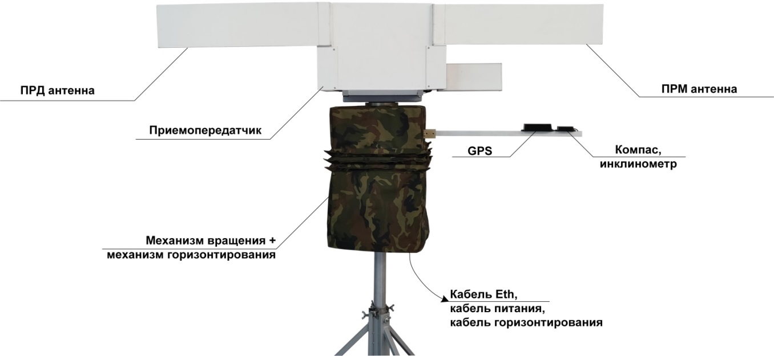

***Радар Х-диапазона (без механизма горизонтирования)***



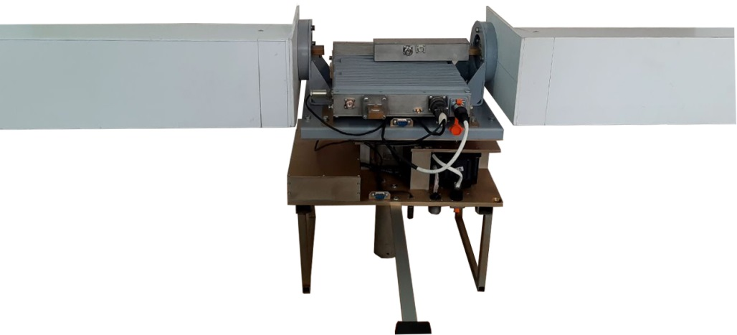

***Приемопередатчик***

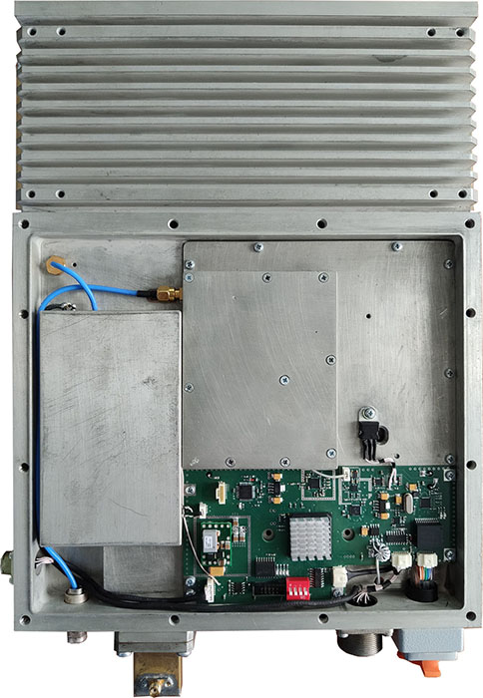

**Краткие технические характеристики**

**\*** Диапазон частот: Х-диапазон

* Вид сигнала: FMCW (B*T = 80 МГц*310 мкс)

* Скорость вращения антенны: 12 обор/мин

* Пиковая мощность излучения: 4 Вт

* Разрешение по дальности: 15 метров

* Разрешение по азимуту: 2°

* Дальность обнаружения цели:

- ЭПР = 1 м2: 6 км

- ЭПР = 0.1 м2: 3 км

- ЭПР = 0.01 м2: 0.8 км

* Коэффициент усиления ПРМ, ПРД, антенн: 22 dB

* Селекция движущихся целей и отражение треков движущихся целей и их скорости

* Отображение целей на карте местности (5*5 км, 15*15 км, 30*30 км) с возможностью изменения масштаба выбранного на карте участка местности (режим лупы)

* Напряжение питания: 27В/6А  
* Дополнительные возможности:

- вывод спектрограммы по заданному градусу с обозначением на ней выявленных целей (экстремумов на спектрограмме);

- установка положения антенной системы в заданном направлении;

- улучшение экранного разрешения монитора (по целям) путем индикации заданного оператором участка карты.

**16 РАБОТА ОПЕРАТОРА С ОТЛАДОЧНЫМ ИНТЕРФЕЙСОМ РАДАРА**

**Х-ДИАПАЗОНА**

Рабочая область интерфейса программы поделена на две части.

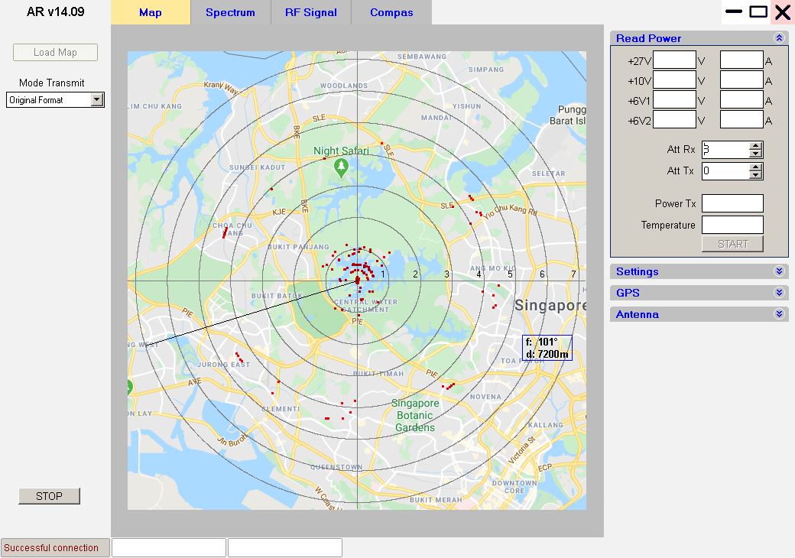

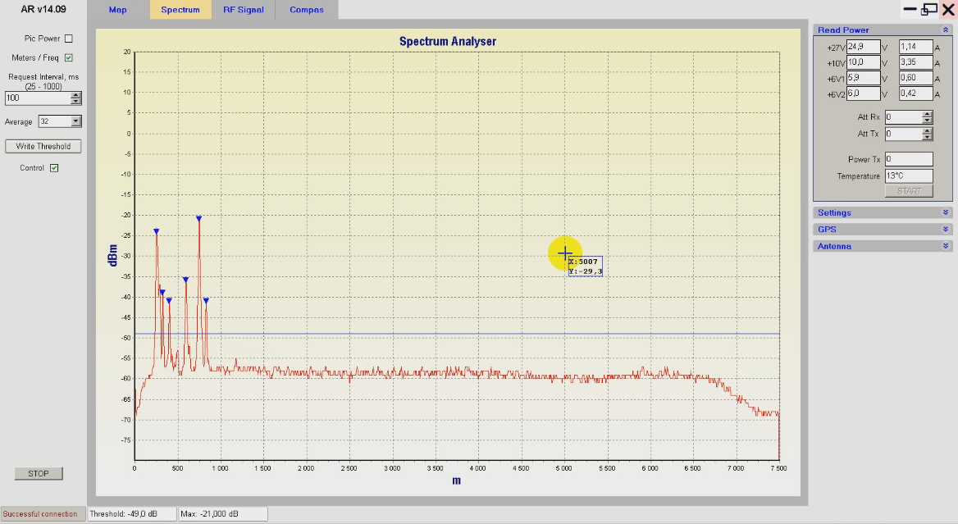

Левая часть предназначена для отображения графической информации, правая часть для ввода параметров и мониторинга напряжений и токов питания изделия. Для запуска отображения найденных целей на карте нужно нажать кнопку “Run”. При нажатии на кнопку “Spectr” или “Compass” открываются дополнительные окна выдачи графической информации.

Поле “Filters” предназначено для фильтрации целей по расстоянию от радара. В окнах задаются начальное и конечное значение 4-х рабочих участков в метрах. Режим “Mode” позволяет выбрать тип фильтров, полосовые или заграждающие. Цели, обнаруженные вне полос прозрачности фильтров, на экране отображаться не будут.

Поле “Degrees” предназначено для задания рабочего сектора от 0 до 359 градусов. Цели, обнаруженные вне рабочего сектора, на экране отображаться не будут. При положении антенны вне рабочего сектора излучение не включается.

В поле “Lan” задаются порты “Ethernet” для приёма данных.

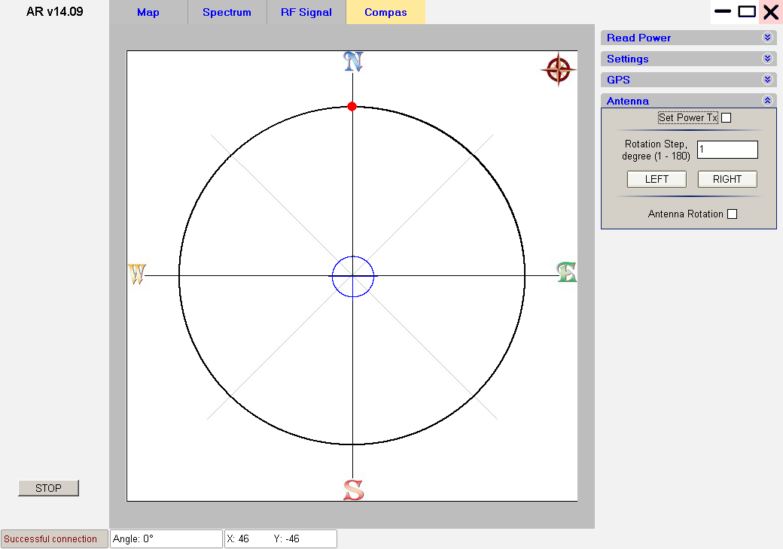

Компас, инклинометр и GPS-приемник вынесены на штанге за пределы магнитного поля, создаваемого электродвигателем поворотной платформы. Горизонтирование радара производится путем совмещения кружка в центре экрана. Красная точка показывает азимутальное положение штанги радара относительно севера.

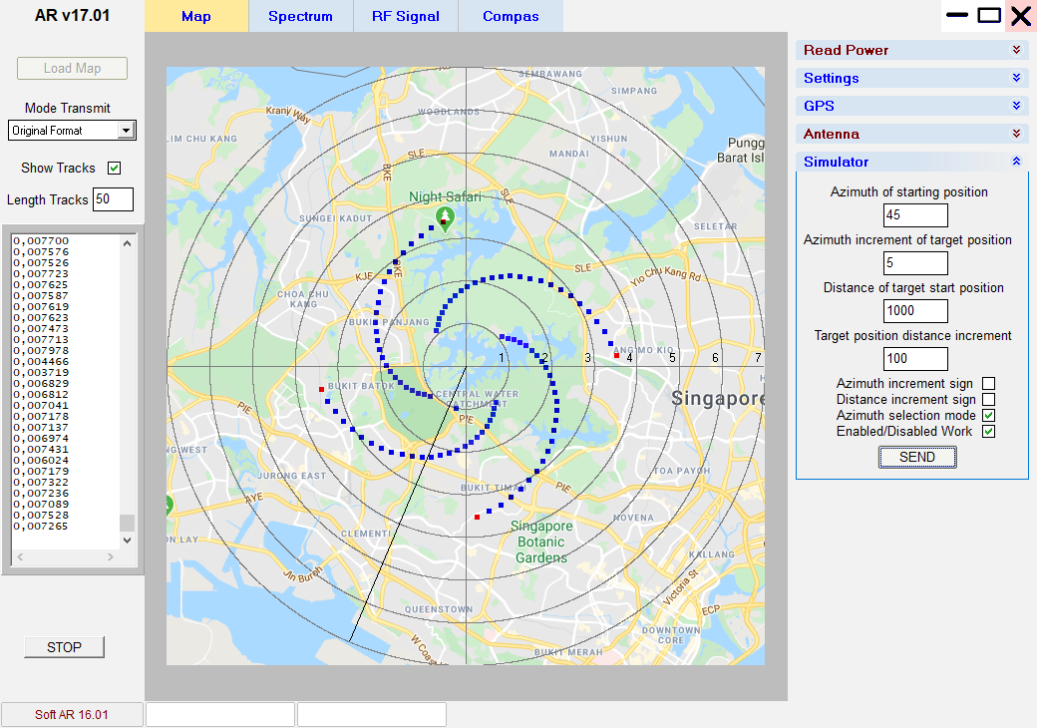

Треки движущихся целей от имитатора

Структурная схема радара Х-диапазона приведена ниже.

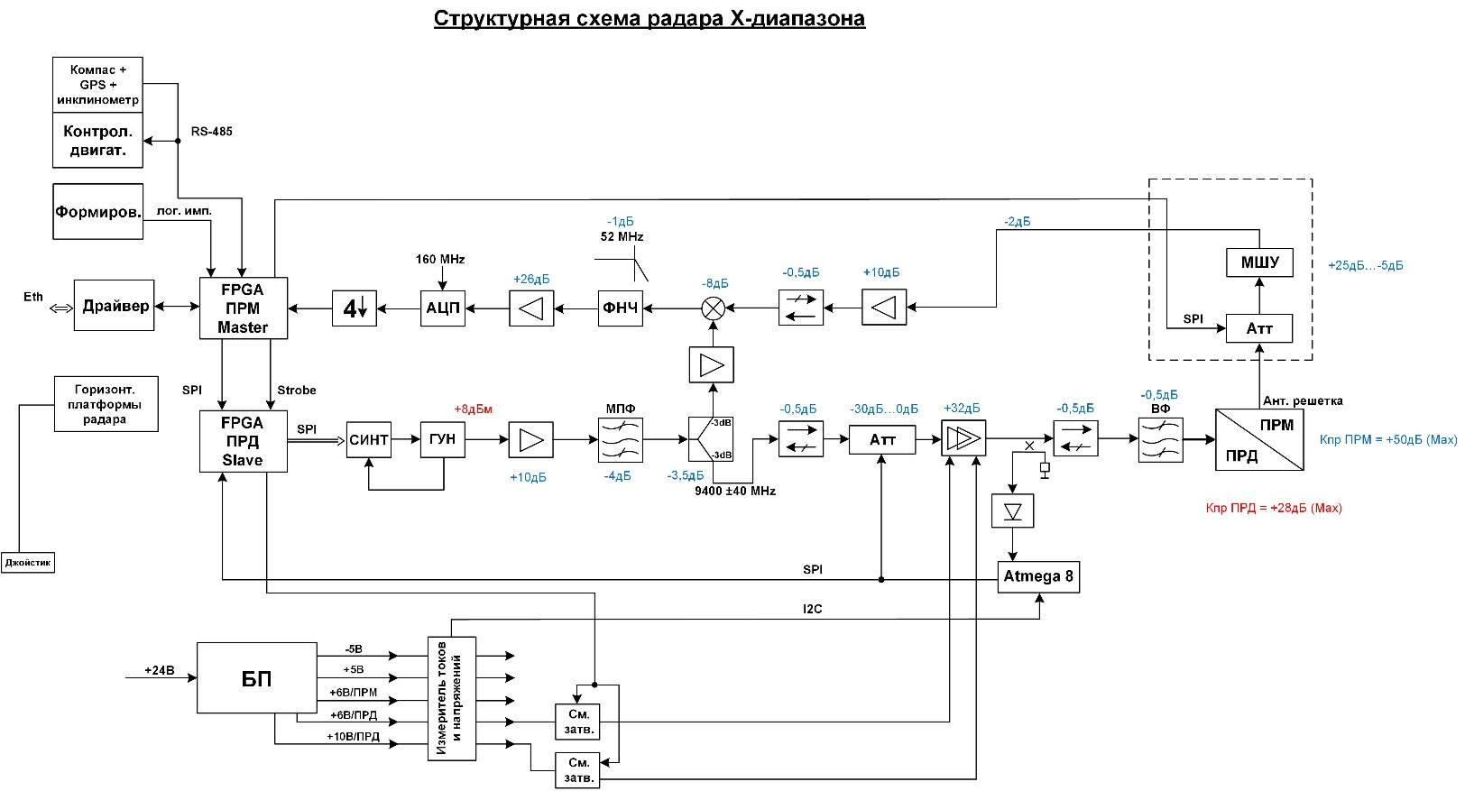

Формирователь импульсного сигнала формирует единичный импульс при каждом полном обороте платформы вращения относительно штанги, на которой расположены магнитометр и инклинометр. Этот импульс инициирует формирование 32-х импульсных сигналов с линейной частотной модуляцией с параметрами BxT = 80 МГц*310 мкс по каждому градусу поворота платформы. Интервал между импульсами 2 мкс. Формирование указанной последовательности осуществляется на нулевой ПЧ с помощью микросхемы FPGA ПРД Slave.

Далее сигнал «переносится» на частоту 1 ГГц с помощью I, Q модулятора и затем конвертируется на центральную частоту 9400 МГц, усиливается, фильтруется и поступает на передающую антенную решетку. Этот же сигнал – 9400 МГц – используется в качестве гетеродинного сигнала в конвертере приемника.

С целью снижения рассеиваемой мощности в оконечный усилитель ПРД вводится запирающее напряжение, подаваемое на затворы оконечного усилителя, в момент окончания формирования пачки из 32-х импульсов с ЛЧМ модуляцией (до следующей пачки импульсов).

Отраженный от цели ЛЧМ сигнал поступает с приемной антенной решетки через МШУ на вход конвертера приемника. В конвертере приемника выделяется разностная частота, которая после оцифровки поступает в FPGA ПРМ Master, где производится оценка этой частоты, вычисляется расстояние до цели, определяется направление на цель и т.д. Полученные данные передаются через Eth драйвер по протоколу Asterics и могут быть отражены на экране компьютера.

Ниже приведены диаграммы работы радара.

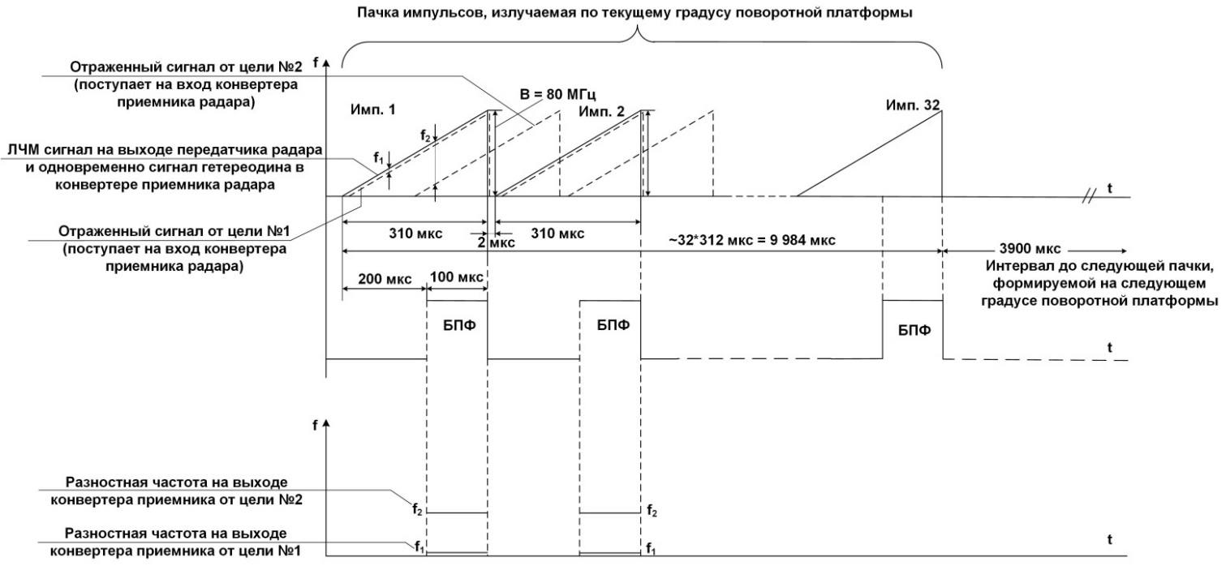

Передатчик и приемник радара работают одновременно, при этом приемная антенна находится в тени (в зоне задних боковых лепестков) передающей антенны. «Просачивание» сигнала передатчика в тракт приемника составляет -90 дБ. Выборка БПФ с выхода конвертера приемника осуществляется через 200 мкс после начала формирования ЛЧМ сигнала в передатчике радара. Т.е. когда все отраженные сигналы в пределах 30 км от радара «вернутся» на вход приемника радара. На выходе конвертера приемника отраженные сигналы от целей являются непрерывными несущими-НГ, частоты которых определяются дальностью целей. См. нижний график.

Выигрыш в чувствительности достигается в обнаружении сигнала НГ (непрерывная несущая) с частотой f2 или f1 c применением фильтра 1/100 мкс ≈ 10 кГц (с использованием БПФ алгоритма). Чем больше значение В, тем лучше разрешение по дальности между целями, но это приводит к повышению аппаратных затрат, связанных со сложностью формирования ЛЧМ сигнала

**ПРИЛОЖЕНИЕ**

**(РАДАР)**

**АНТЕННЫ РАДАРА**

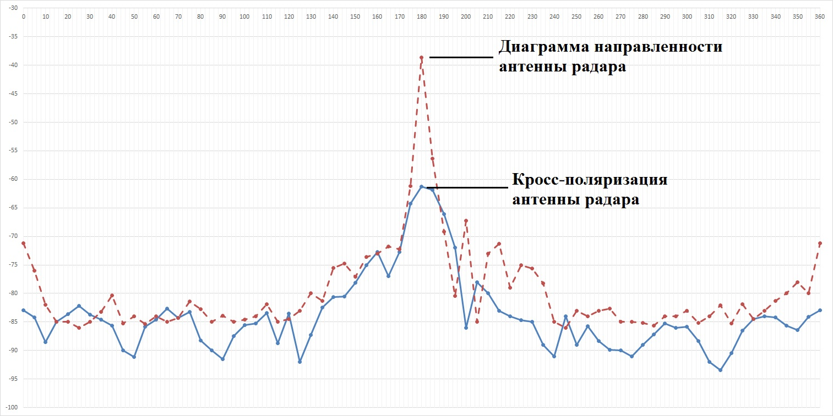

**ПРИЛОЖЕНИЕ**

**(РАДАР)**

**Протокол измерения величины развязки между передающей и приёмной антеннами AR-2022**

1) Обе антенны были сориентированы вертикально вверх с целью минимизировать отражённые сигналы излучаемого радиосигнала от окружающей местности.

2) Сначала была проверена суммарная неравномерность АЧХ соединительного кабеля между генератором и передающей антенной, и кабеля между приёмной антенной и анализатором спектра. На генераторе выполнялась перестройка частоты в диапазоне 9360…9440 МГц, анализатор спектра был в режиме накопления пиковых значений (hold). Уровень выходного сигнала генератора был -10 дБм. Схема соединения:



На входе анализатора спектра SNA-12 был установлен вентиль ФВК2-46. Суммарная АЧХ соединительных кабелей приведена ниже.

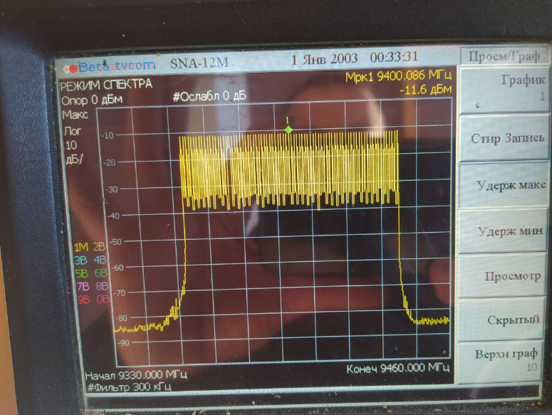

Далее, с генератора на передающую антенну подавался уровень сигнала +30 дБм. Перестройка частоты генератора выполнялась в диапазоне 9360…9440 МГц. Анализатор спектра был в режиме накопления пиковых значений (hold) и фиксировал уровень выходного сигнала с приёмной антенны (нижний луч).

Схема соединения при измерении:



АЧХ сигнала «пролаза» с передающей антенны в приемную см. ниже.

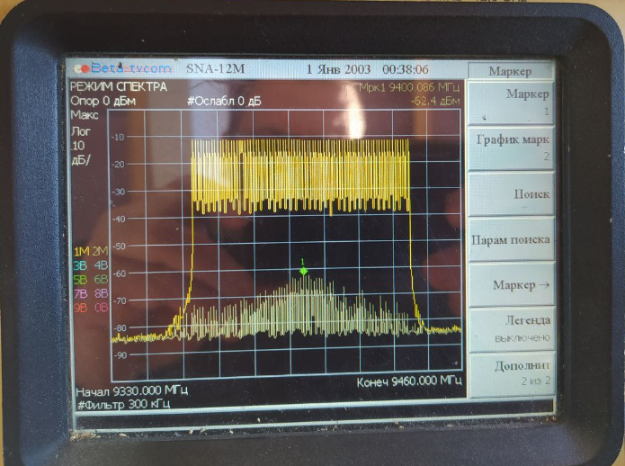

3) Максимальный уровень сигнала на выходе приёмной антенны составил минус 62 дБм.

4) Величина развязки между передающей и приёмной антеннами составит:

Рразвязка = (62 - 12) + 40 = 90 дБ,

Где 40 – на эту величину была увеличена мощность генератора: с минус 10 дБм до +30 дБм.

**ПРИЛОЖЕНИЕ**

**(РАДАР)**

**ИНСТРУКЦИЯ ПО ИЗГОТОВЛЕНИЮ И МОНТАЖУ ЗАЩИТНОГО КОЖУХА**

**РАДАРА**

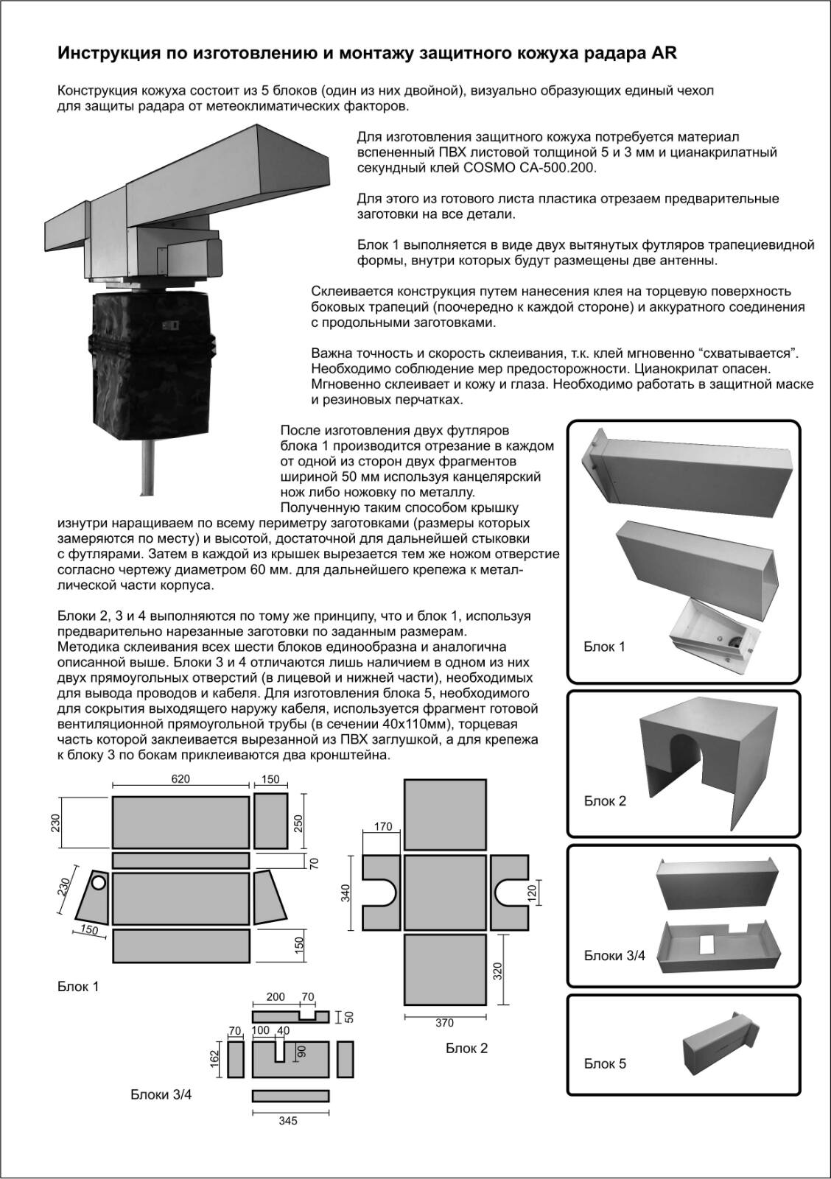

**ПРИЛОЖЕНИЕ**

**(РАДАР)**

**ЭЛЕМЕНТЫ ОТЛАДОЧНОГО ИНТЕРФЕЙСА РАБОТЫ С РАДАРОМ**

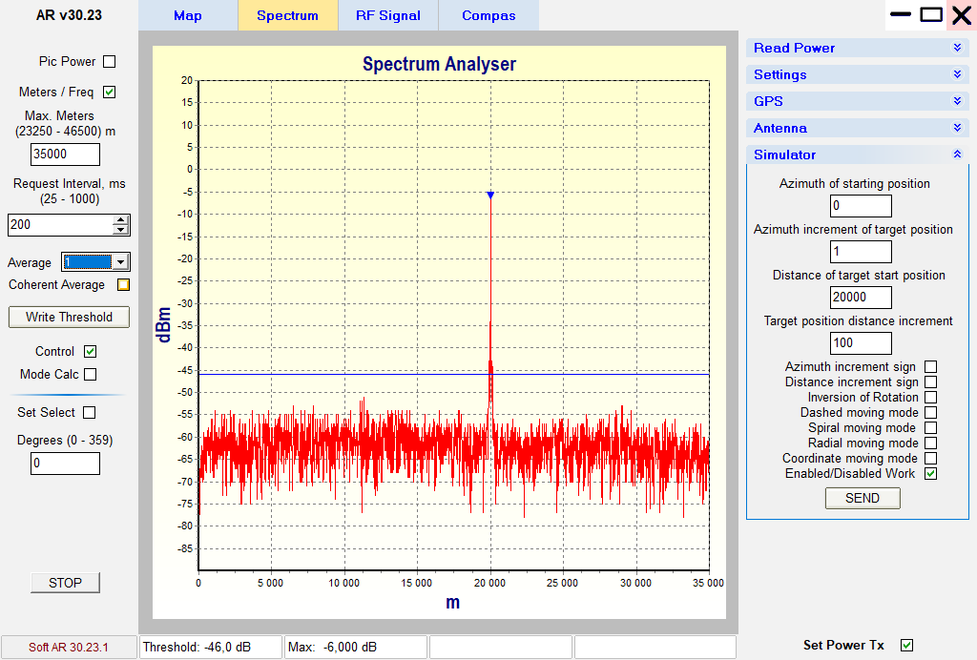

Спектр сигнала от одиночной цели, без усреднения, average 1 (работа имитатора)

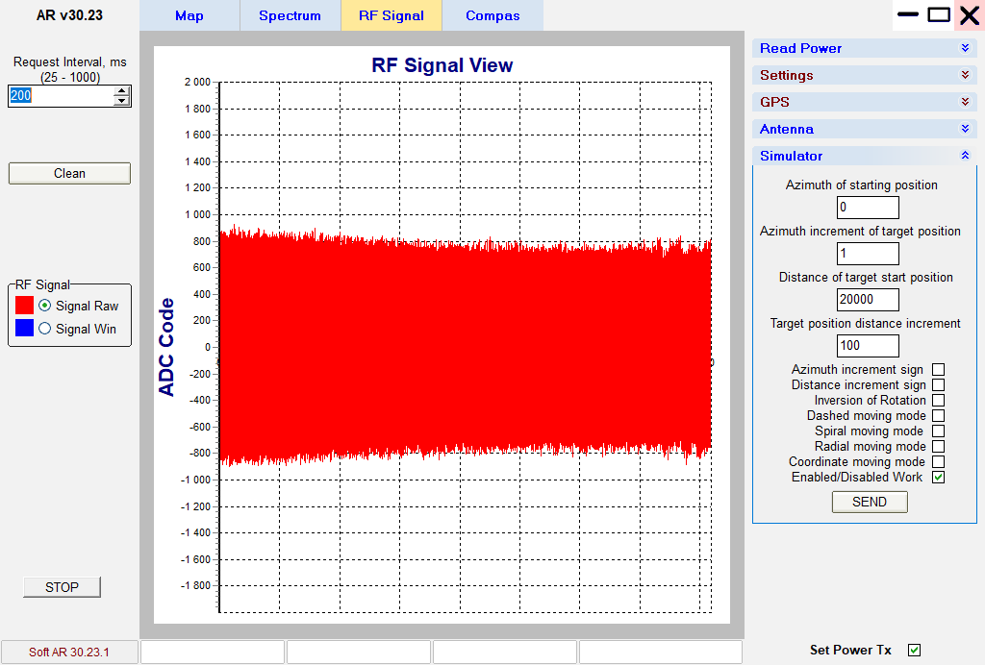

Уровень отраженного от одиночной цели RF сигнала на входе АЦП приемника

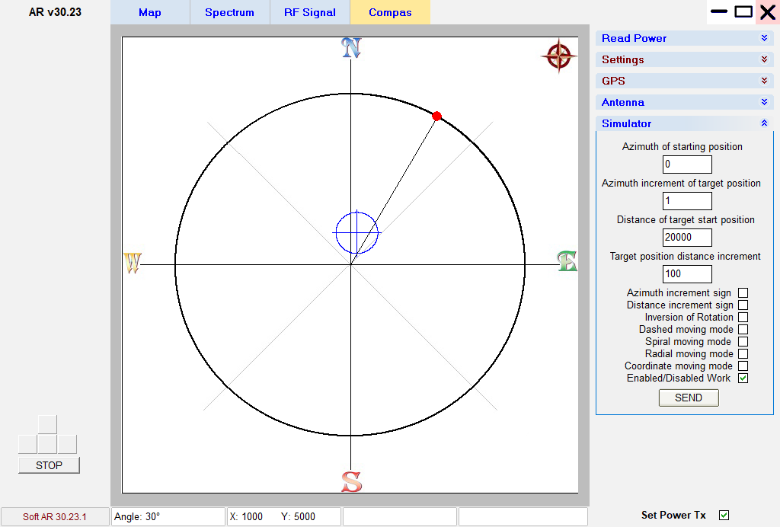

Индикация положения штанги радара (с компасом) относительно севера и горизонтирование платформы радара

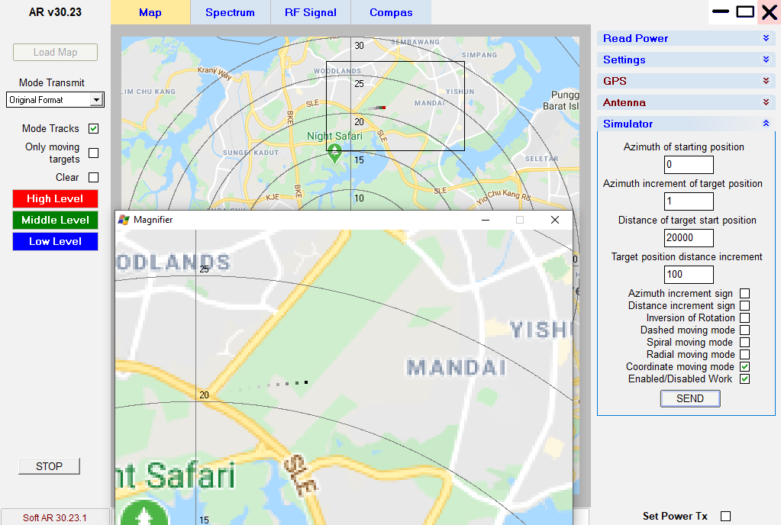

Работа «лупы»

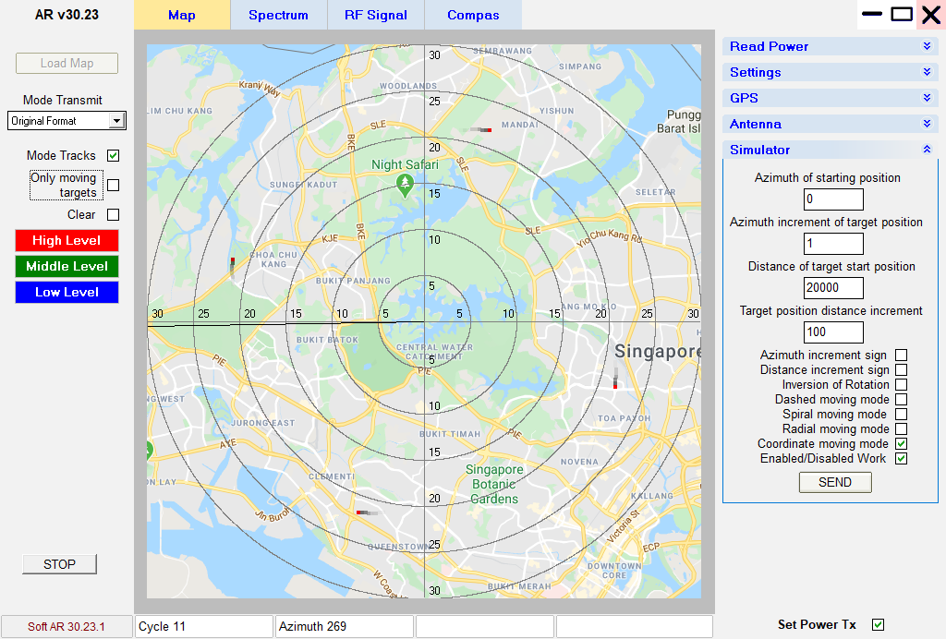

Карта с индикацией четырех движущихся целей (работа от имитатора)

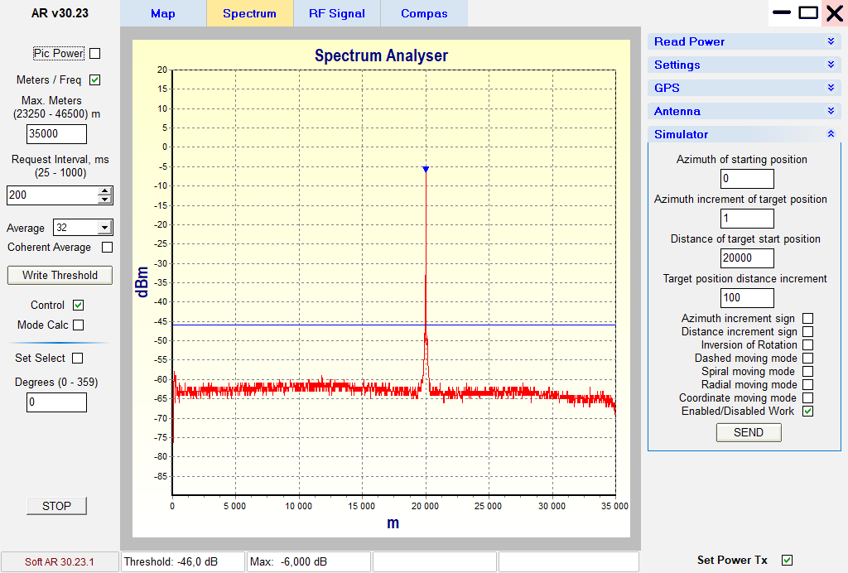

Спектр сигнала от одиночной цели с усреднением, с average 32 (работа от имитатора)

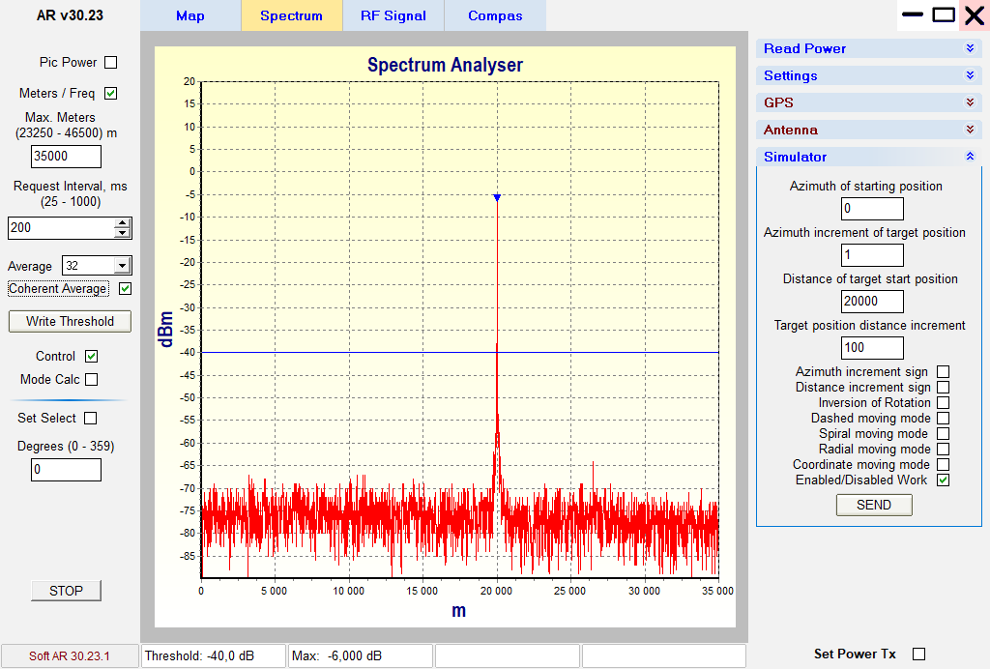

Спектр сигнала от одиночной цели с когерентным усреднением, average 32 (работа от имитатора)

**ПРИЛОЖЕНИЕ**

**(РАДАР)**

**ДЕМОНСТРАЦИОННЫЙ ИНТЕРФЕЙС РАДАРА**

Демонстрационный интерфейс пользователя радара разбит на мониторе на три части. Левая часть экрана содержит клавиши режимов работы: Background, Max distance, Installation Att, Rotation antenna, Compass GPS, Spectrum, Installation Addr.При выбранном режиме (нажата одна из указанных клавиш) с правой стороны монитора индицируются поле, в котором оператор задает параметры выбранного режима.

В центральной части монитора всегда выводятся местоположение обнаруженных радаром целей в полярной системе координат при любых режимах работы (Отображение координат цели осуществляется с помощь маркера, подведенного к цели; координаты отображаются рядом с маркером. Возможно отображение заданного участка полярной системы координат – режим «лупа». Выделение заданного участка осуществляется оператором с помощью «мыши» - ЛКМ). Исключением является выбор режима Spectr. В этом случае в центральной части экрана отображается спектр преобразованного отраженного (от цели) сигнала.

В левой части монитора, кроме выбора режима работы имеются также флажки:

□ Track mode

□Applying mask

□ Applying MTI

Которые позволяют оперативно включать/выключать отображаемую информацию на карте.

Флаг Track mode – включение/выключение построение трассы (треков) движущихся целей.

Флаг Applying mask - позволяет не отображать, в последующих развертках, те цели, которые были обнаружены при первой развертке, т.е. при первой развертке запоминаются координаты обнаруженных целей - ᵠi1, Ri1 ± ∆r и на последующих развертках цели с координатами (ᵠi1 и Ri1 ± ∆r) на карте не отображаются (это позволяет снизить количество отображаемых целей ,отражая на мониторе только движущиеся цели, т.е все обнаруженные цели при первой развертке –считаются неподвижными). Здесь ᵠi1 и Ri1 ± ∆r – азимут обнаружения и дальность i цели при первой (1) развертке.

Флаг Applying the MTI позволяет ослаблять амплитуды низкоскоростных целей см. график ниже: здесь K=0,1…0,95 задается в параметрах режима Applying the MTI как K x 32 ( с правой стороны монитора), что понижает вероятность отображения на карте низкоскоростной или неподвижной цели.

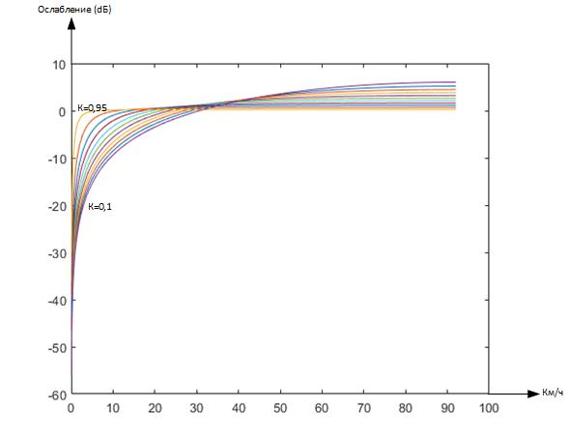

Режим Background – позволяет отображать обнаруженные цели на предварительно загруженный карте местности (в параметрах выбирается map) или отразить обнаруженные цели в полярной системе координат без привязки к карте (в параметрах выбирается black).

Режим работы Max distance (m). В параметрах выбирается максимальная отображаемая дистанция из значений 5000, 15 000, 30 000 метр. (P.S. соответственно должны быть предварительно загружены три карты: для 5000, 15 000, 30 000 метров).

Режим работы Installation Alt позволяет установить в параметрах режима значение входного аттенюатора приемника радара -Att rx от 0dБ до 30 dБ с шагом 2dБ и значения аттенюатора передатчика радара -Att tx (для уменьшения мощности излучаемого сигнала радара) от 0d Б до 10dБ с шагом 1dБ.

В параметрах SET SECTОR ∆ Att rx, возможно также указать два сектора, в которых затухание входного аттенюатора приемника радара- Att rx будет увеличено на величину ∆Att (т.е затухание входного аттенюатора приемника радара в указанных секторах будет: Att rx + ∆Att )

Режим Rotation Antenna позволяет через параметры задать непрерывное вращения антенной системы со скоростью 12об/мин – поставив флажок в continiouns rotation (см. параметры)

Можно остановить антенну по заданному азимуту Stop(например) azimuth. 5°

В этом случае Антенная система будет остановлена по азимуту 5°.

Возможно также осуществить секторное сканирование ант. системы, установив флажок

* Sсan Sector и заполнив данные по сканированию, например

Central azimuth 30°

Sector size 20°

В этом случае сканирование ант. системы будет осуществляться вокруг азимута 30° в секторе ±10° .

Ручное управление антенной системой возможно осуществить поставив флажок в параметрах

* Manual rotation и установив шаг поворота (с шагом 1град)

Например, Step rotation 5° означает, что при каждом нажатии кнопки SEND антенная система будет поворачиваться на 5 град вправо или влево в зависимости от указанного поворота LEFT или RIGHT (в параметрах).

Режим SPECTR позволяет отображать спектр (преобразованного) отраженного от цели сигнала, в котором частота спектральной составляющей от цели –соответствует дистанции до цели, а уровень, dBm зависит от ЭПР цели. Спектр всегда выводится по заданному азимуту. Например , если в режиме Spectr указан параметр Set azimuth 45 ,то будет выведен спектр по азимуту 45 град. Имеется возможность усреднения спектральных отсчетов скользящим окном по бинам спектра –Order MAF (в котором указан размер окна в бинах).Обнаружение цели –фиксация превышение уровня спектральной составляющей i-го бина ,,шумового,, порога (с последующим определением экстремума спектральной составляющей ,,цели,,) .Шумовой порог определяется по алгоритму СFAR, (для чего необходимо в параметрах Spectr установить флажок СFAR) и задать значение Guard interval –защитного интервала относительно i-го бина (обычно это 4-6 бинов,чтобы исключить влияние ,,растекания i-го бина на вычисление порога), Average size- обычно 20-50 бинов, это интервал в бинах (после защитного интервала)для расчета шумового порога ,Sigma -,,увеличение расчетного шумового порога,, для заданной вероятности обнаружения цели и ложной тревоги. В случае если флажок CFAR не установлен, то порог устанавливается оператором фиксированным для всех бинов в положении определяемым оператором. Этот фиксированный порог отображается на спектре линией-threshold, которую оператор перемещает c помощью ,,мышки,,(ПКМ) . Обрабатывая бины, амплитуда которых выше порога ,как для случая СFAR так и в случае фиксированного порога ,определяют частоты и соответственно дальности до обнаруженных целей с отображением обнаруженных целей на спектрограмме ( индицируются экстремумы спектральных составляющих целей ).Один из вариантов обработки бинов превышающих порог и определение экстремумов спектральных составляющих целей- выделен в отдельную процедуру, флажок Diff processing.

В режиме Spectr, для удобства работы, возможно в параметрах отобразить и изменять параметры режима Installation Att и/или Rotation antenna. Для этого в режиме Spectr вызывается режим Installation Att и/или Rotation antenna.При этом в параметрах спектра будут дополнительно отражены параметры Installation Att и/или Rotation antenna.Выход из режима Spectr осуществляется путем вызова режима Background.

Режим Сompass, GPS отображает направление «штанги» радара (на которой расположен компас и GPS) относительно севера и отображает результаты горизонтирования платформы радара, а также координаты радара и дополнительную информацию-количество спутников, используемых для определения местоположения радара, подключена ли антенна GPS, текущая дата и время. Пространственное разнесение компаса и электродвигателя радара, за счет штанги, исключает влияние электродвигателя на показания компаса.

Режим Installation Addr – позволяет задать ip и mac адрес радара.

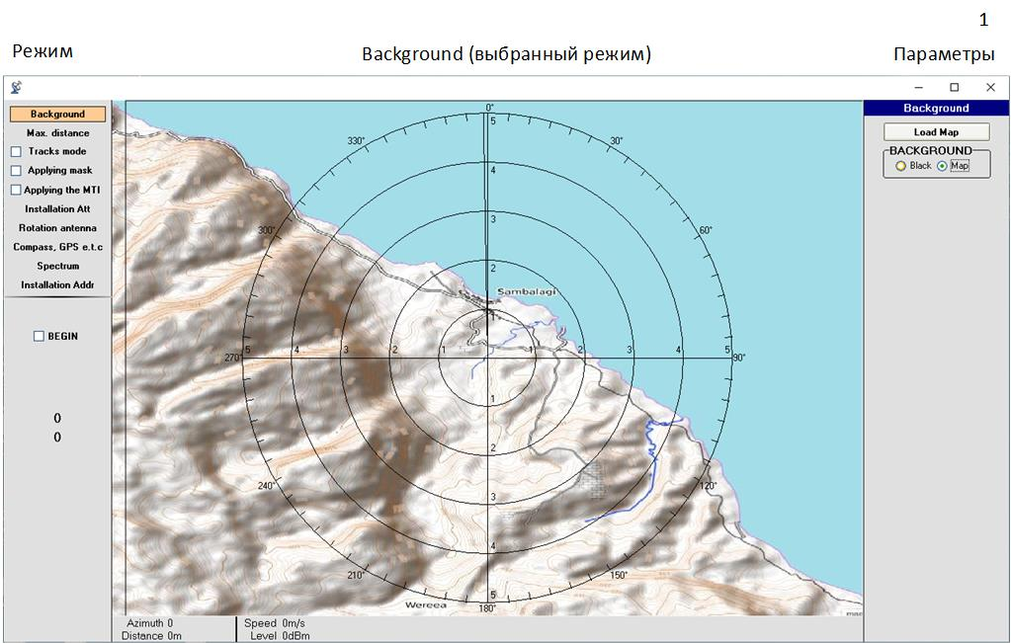

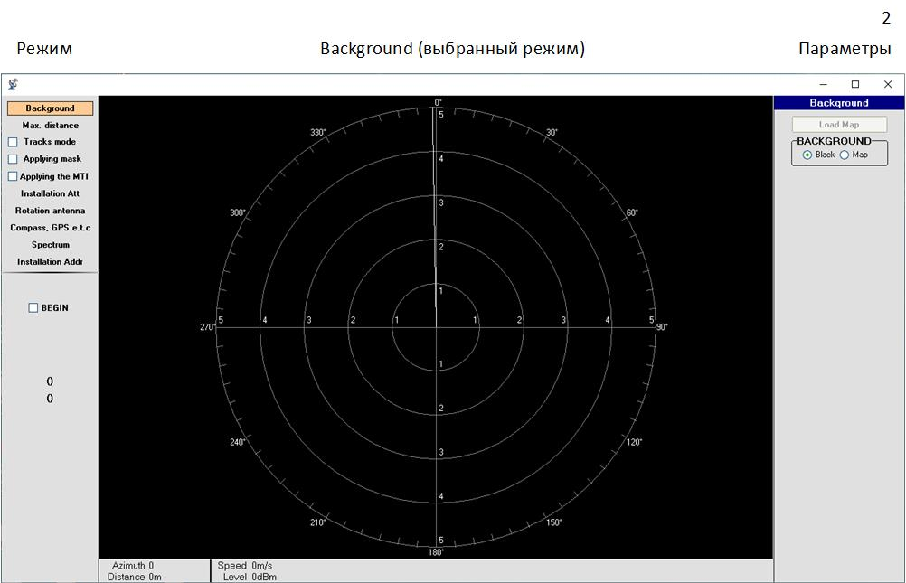

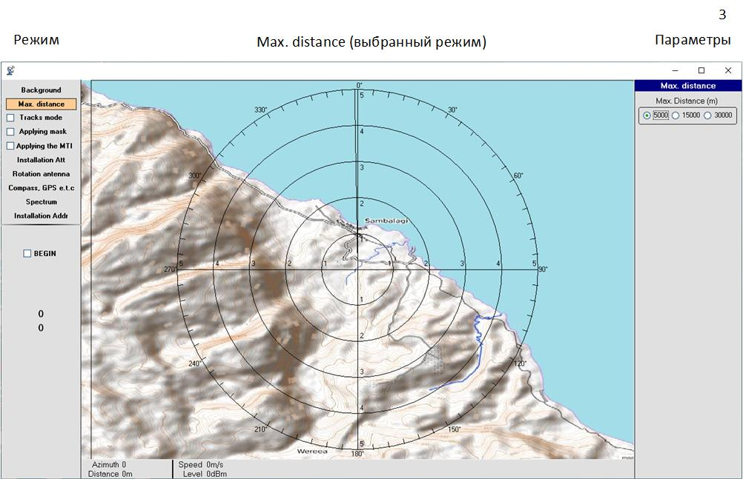

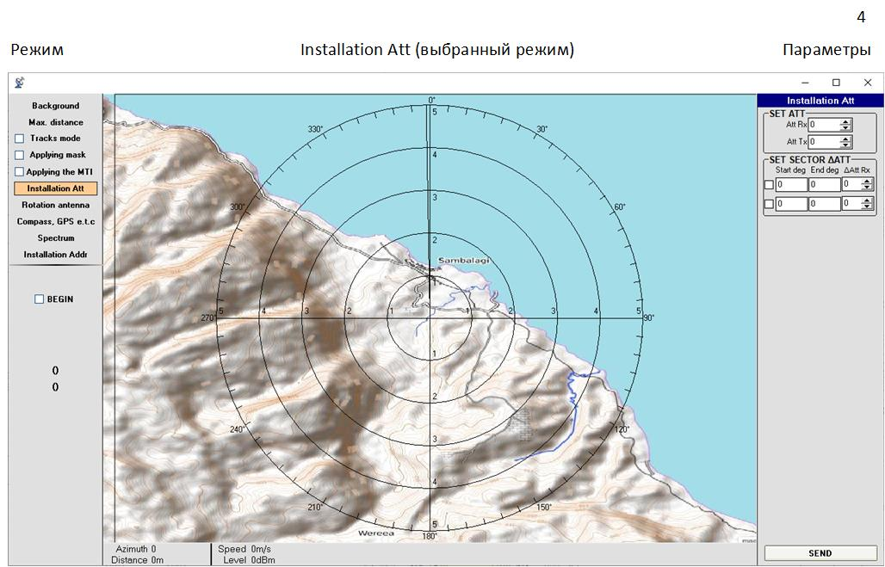

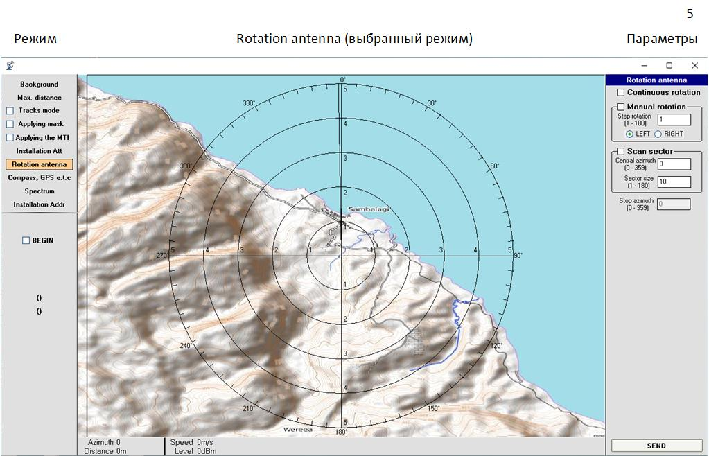

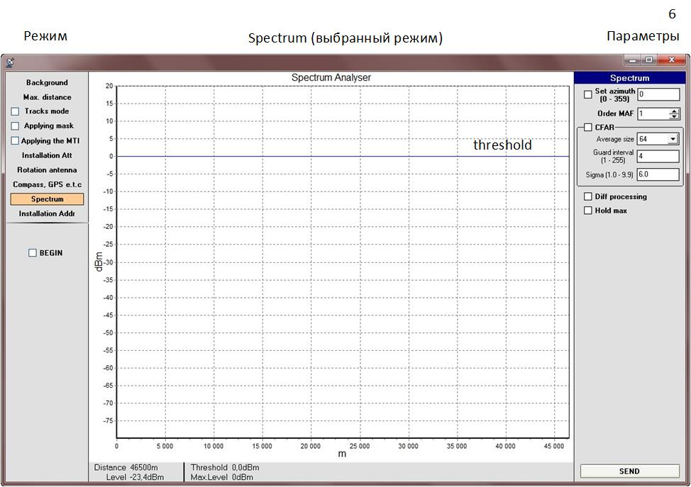

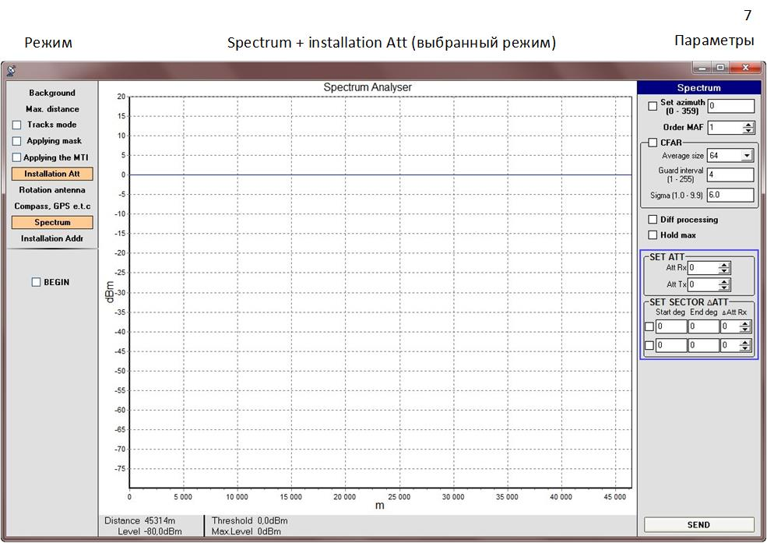

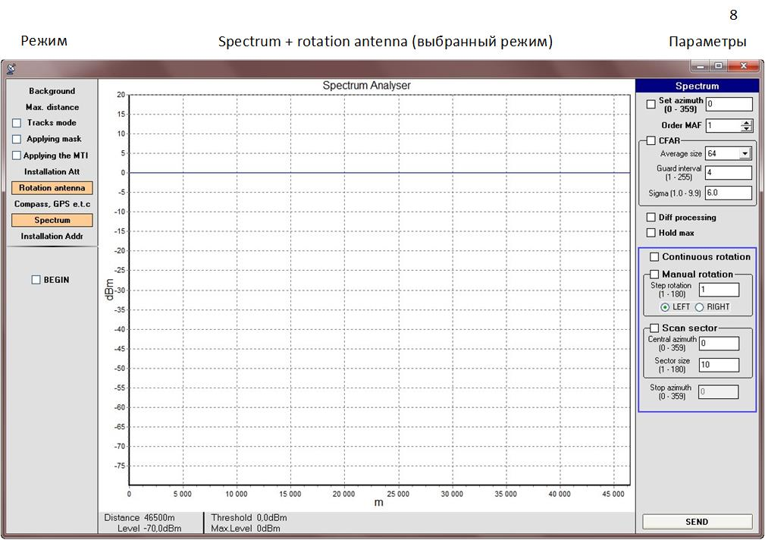

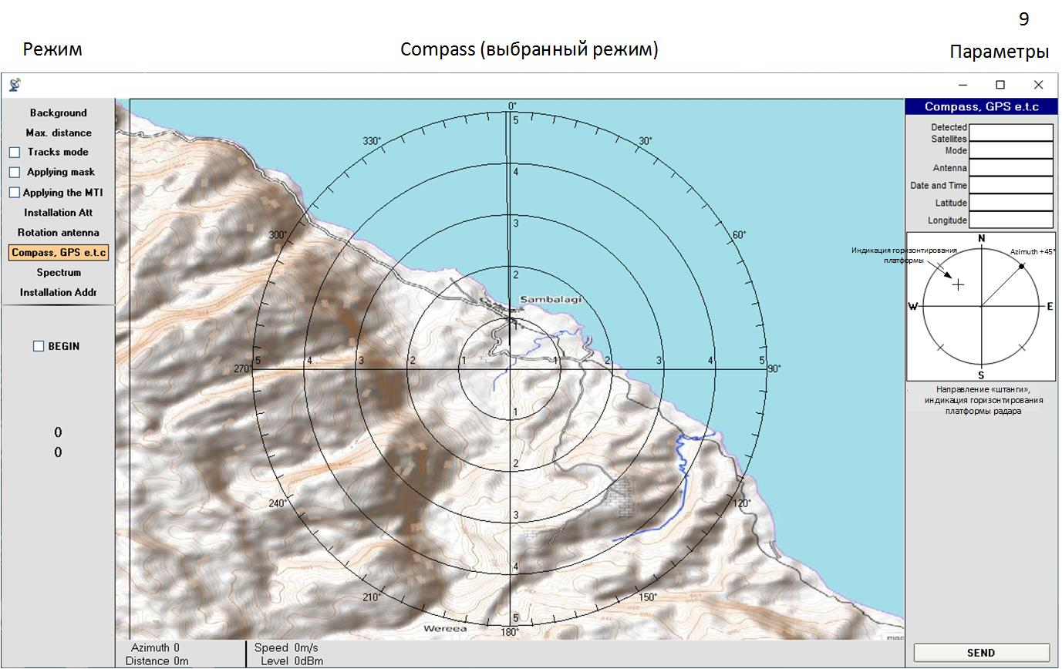

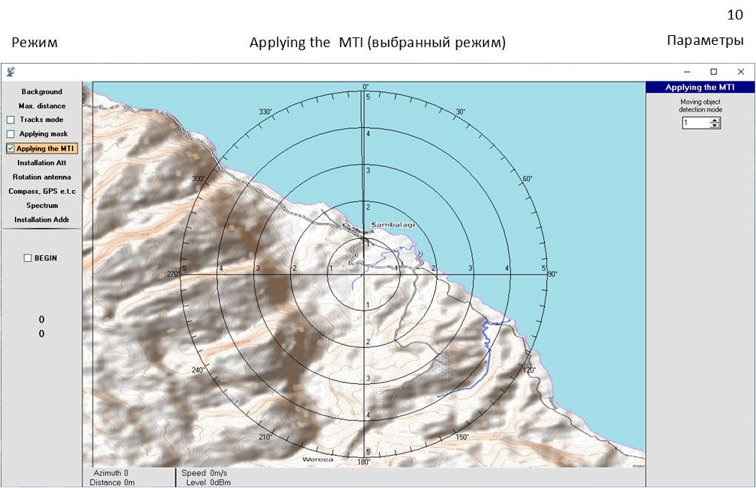

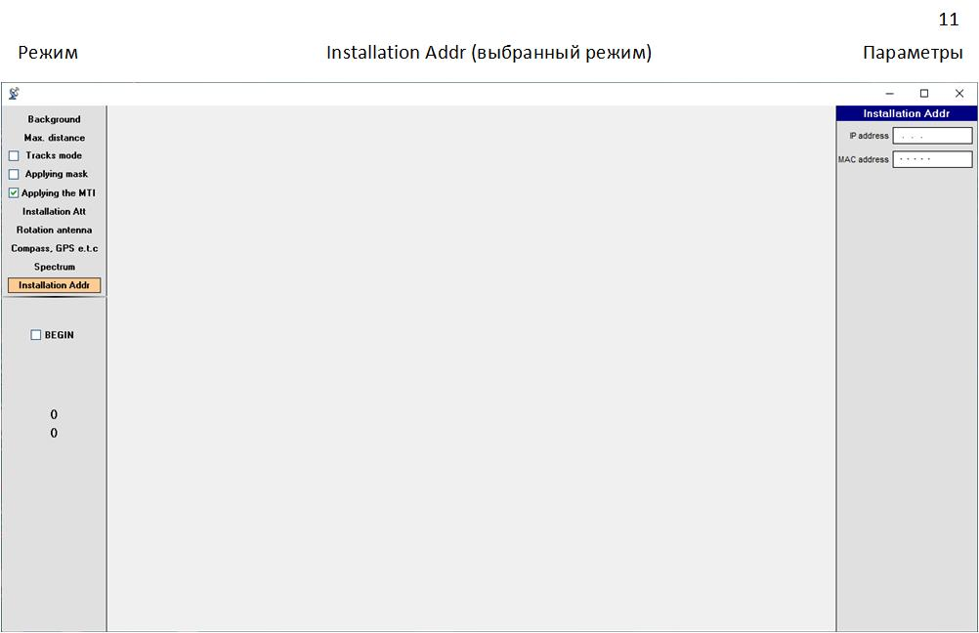

**ПРИЛОЖЕНИЕ**

**(РАДАР)**

Блок ПРД+ПРМ радара (с одной стороны блока)

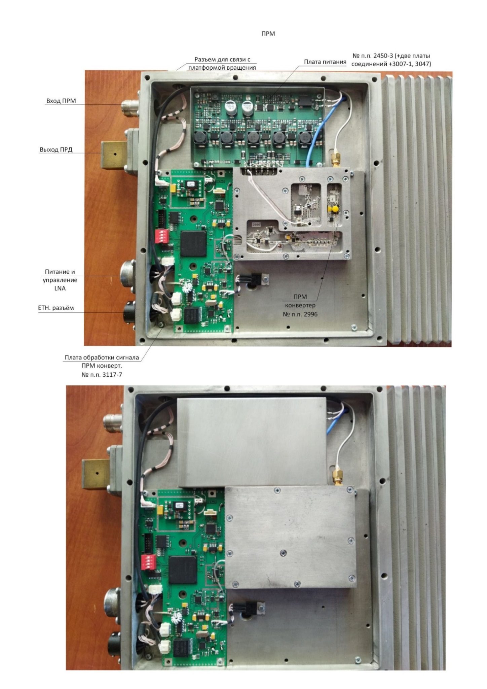

ПРД ( с другой стороны блока)

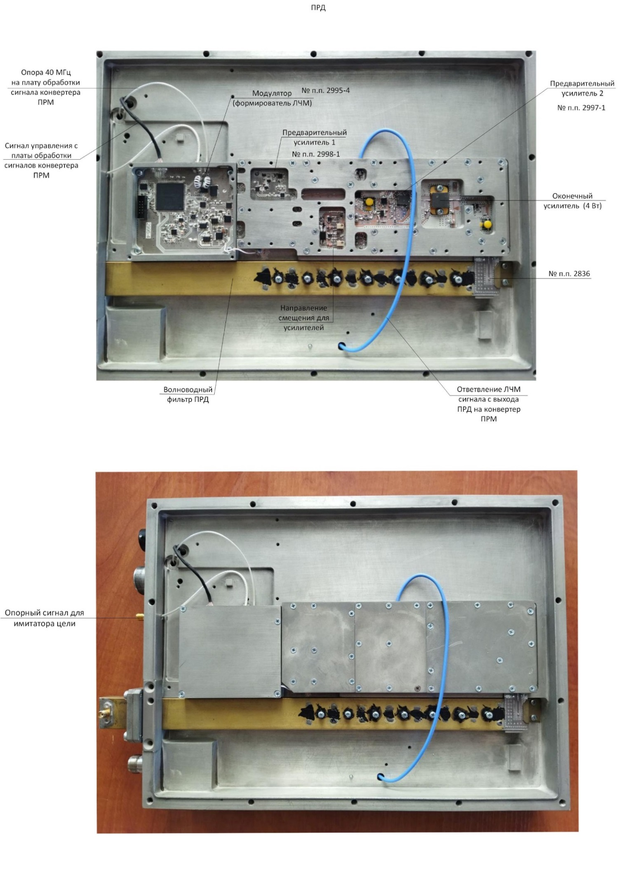

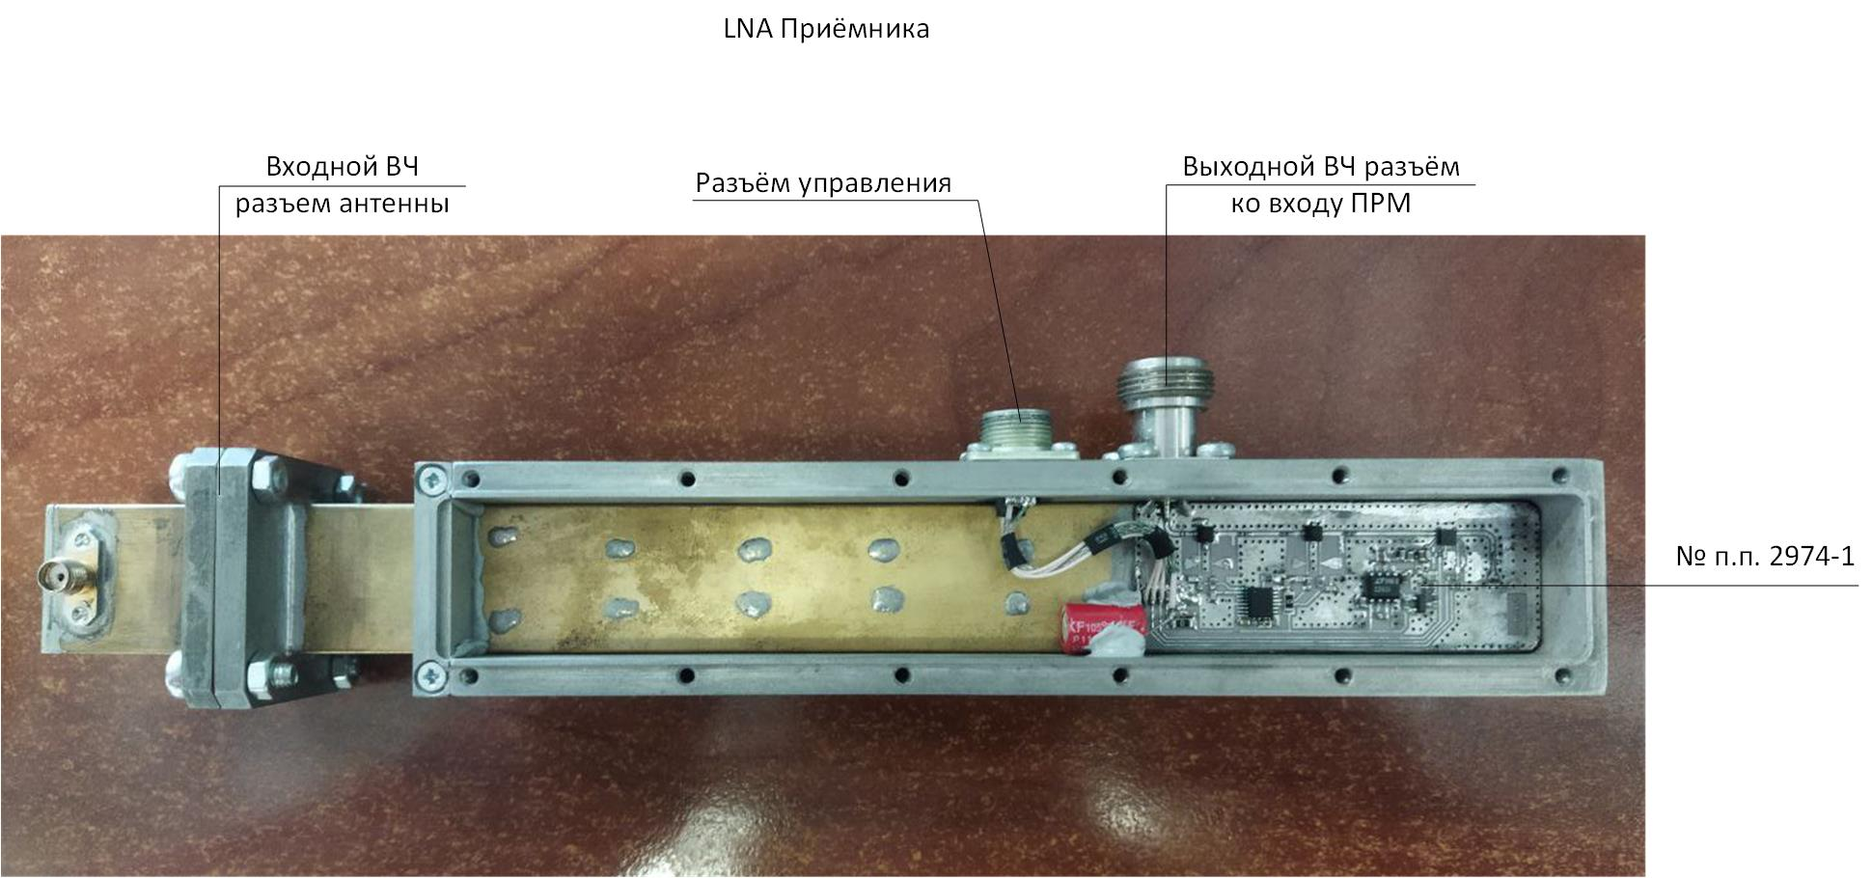

Имитатор сигналов для радара

